Интегрированный урок (английский язык + ИЗО) "Волшебство русской зимы"
Переладова Яна Олеговна, учитель изо и черчения
Анненкова Мария Николаевна, учитель английского языка
Класс: 5
Цель урока: повторить и расширить лексику по теме “Времена года. Зима”; научить учащихся употреблять Present Simple; повторить использование модального глагола can в предложениях.
Изобразить зиму в холодной и теплой цветовой гамме, с изображением деревьев техникой выдувания
Задачи:
Познавательные:
- развивать учебно-познавательные и коммуникативные компетенции учащихся.
- научить учащихся употреблять PresentSimple;
- активизировать тематическую лексику при ответах на вопросы с модальным глаголом can.
- познакомить с новым терминами в живописи — колорит;
- познакомить с картинами известных художников;
- закрепление теоретических знаний в ходе выполнения практической работы по выражению цветом в колорите.
Развивающие:
- развивать навыки чтения и говорения по теме урока;
- совершенствовать произносительные навыки с помощью аудирования;
- для активизации и усвоения тематической лексики создавать речевые ситуации, соотнесенные с реальными объектами;
- развивать навыки работы с интерактивным оборудованием (интерактивный плакат, интерактивная доска, интерактивный тест);
- развитие умения работать в цветовом колорите;
- развитие наблюдательности, образного мышления и творческого воображения.
Воспитательные:
- развивать умение работать в команде и парах, развивать чувство взаимопомощи;
- развивать толерантность и патриотизм, сравнивая англоязычную и отечественную культуры с помощью пословиц и поговорок;
- формирование представлений о холодной и теплой цветовой гамме;
- формирование эстетического вкуса при развитии представлений об эмоциональном воздействии цвета, его гармоничного соотношения.
Режим работы: фронтальный, индивидуальный, парный, групповой.
Виды упражнений: языковые, условно-речевые, речевые.
Основные понятия: живопись, колорит.
Оснащение урока: Компьютер (презентация “Seasons”), мультимедийный комплекс (проектор + экран), доска, картинки, магниты, рабочие листы учащихся (раздаточный материал).
Материалы: формат А4 - 2 листа, акварель, палитра, кисти: №3,5,9; баночка для воды, салфетка.
Практическая работа: Выражение цветом состояние зимы.
Ход урока
1. Приветствие. Орг. момент.
Good morning everybody!
We are glad to see you.
How are you?
What date is it today?
Are you ready for the lesson? (Ответыуч-ся)
Could you say which season is it now?
Now, listen to the rhyme.
This is the season when children ski, and old Father Frost brings the New Year tree.
Дети: It’s winter.
Today we are going to speak about winter.
But our lesson is unusual, because it will include two subjects: English and Art.
We’ll play and talk about trees, seasons, weather. And you will draw the trees.
Try to collect everything you know.
2. Сообщение темы урока. Изучение нового материала.
Цель – Познакомить учащихся с колоритом в живописи
— Тема нашего занятия “Волшебство русской зимы”. Мы должны для начала понять термин - Колорит
Колорит в живописи – важнейший элемент художественной формы, служащий раскрытию образного содержания произведений искусства.
Термин “колорит” происходит от латинского слова “соlог”, что означает цвет, краска.
Колорит в живописи – это “характер взаимосвязи всех цветовых элементов произведения, его цветовой, строй как одно из средств правдивого и выразительного изображения действительности”.
- Давайте с вами проанализируем цветовую гамму на картинах написанных известными художниками.
- Юон К. Ф. Зима. Мостик. 1914
- Саврасов А. К. Зима. Конец 1870-х - начало 1880-х
- Колесников С. Ф. Зимний пейзаж. 1915
- Колесников С. Ф. Зима. Околица. 1907
- Светославский С. И. Зимний пейзаж. 1880-е
- Саврасов А. К. Зимний пейзаж (Оттепель). 1890-
- Бродский И. И. Зимний пейзаж с домиком и собакой. 1910-е
- Лоскутов Евгений. Пушистая зима 2010
Поскольку цвета в работе довольно близки друг к другу, может оказаться сложным разработка по тепло-холодности. Здесь необходимо следить, чтобы более теплый или холодный оттенок одного локального цвета не попал в другой локальный цвет
Таким образом, у нас получится богатая палитра на основе только одного ведущего цвета. Но это не значит, что мы должны использовать только синие краски (если это работа в синих тонах).
Включаем музыку и под музыку дети находят цветовое исполнение зимы.
Учащиеся приступают к работе, преподаватель наблюдает, дает советы, отвечает на вопросы, возникающие в процессе работы у учащихся.
3. Фонетическая зарядка - отработка произношения слов по теме “Природа зимой”.
Разговор-разминка с классом по схеме (T > Cl):
Let us speak about winter. (P1-P2).
Children do you like winter?
What is the weather like in winter?
What winter months do you know?
What color is the sky?
Who likes to ski?
Who goes to the skating-rink?
Do you like to play snowballs?
Is it interesting to make snowman?
Do you play hockey in winter?
Do you like to sledge (кататься на санках) with your little sister?
Who has a birthday in winter?
What holidays do we have in winter?
What winter holidays do you know?
P1: It is winter now. The weather is cold and windy. It often snows. The sky is blue and grey. December, January and February are winter months. There are many holidays in winter. They are New Years Day, Christmas, St. Valentine’s Day.

5. Описатькартинку.

Children, let's describe this picture .
1. Прекрасный зимний день.  2. Снежинки кружатся и кружатся.  3. Они покрывают землю.  4. Все белое от снега.  5. Деревья и дома белые.  6. Земля покрыта белым покрывалом.  7. Сегодня в саду много детей.  8. Они не боятся холода.  9. Некоторые дети играют в снежки.  10. Другие дети лепят снеговика.  11. Некоторые дети катаются на лыжах и коньках.  12. Они хорошо проводят время. | 1. It's a lovely winter day.  2. The snowflakes are flying round and round.  3. They are covering the ground.  4. Everything is white with snow.  5. The trees and the houses are white.  6. The ground is covered with a white sheet.  7. There are a lot of children in the garden today.  8. They are not afraid of cold.  9. Some children are playing snowballs.  10. Other children are making a snowman.  11. Some children are skiing and skating.  12. They have a nice time
7. True or false?
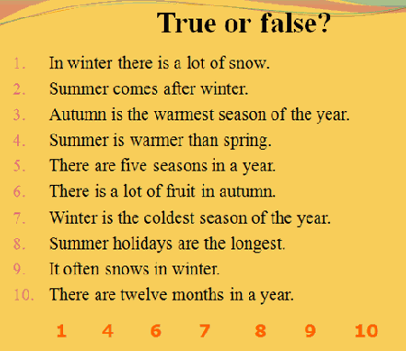
8. Look at the pictures and say what children can do in winter
9.
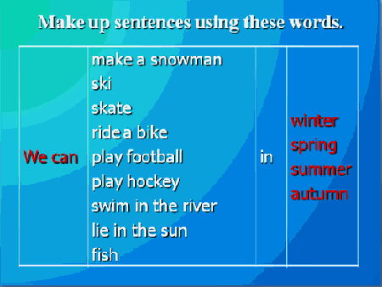

10. На столе у каждого лежат ветки деревьев, возьмите их в руки, опишите...
Каждый художник изображает деревья в своей техники, своим почерком.
На слайдах представляются работы:
- Бродский И. И. Зимний пейзаж. 1917
- Маковой Валерий. ,,Рыжая зима на р.Десне 2013
- Зубовский бульвар зимой
- Парамонов Павел. Первый день зимы 2011
Мы с вами сегодня изобразим ветки на готовой наше палитре зимы техникой выдувания. Для этого необходимо каплю коричневого цвета положить на работу кистью, а выдувать ствол и ветви деревьев мы будем при помощи трубочки, которые лежат у вас.
Учащиеся приступают к работе, преподаватель наблюдает, дает советы, отвечает на вопросы, возникающие в процессе работы у учащихся.
13. Закрепление изученного материала.
14. Анализ работ учащихся. Подведение итогов.
Цель – подвести итогпроделанной работе на уроке.
Отмечаются успехи и недочеты в работе. Проводится оценивание.
Занятие подходит к концу, завершаем работу.
Давайте вспомним, о чем мы говорили на уроке?
Что такое колорит?
Спасибо за работу. Занятие окончено. Убираем рабочие места.
Домашняя работа.
Подведение итогов работы.
Dearchildren!
You've had a wonderful lesson.
15. Teacher: Your homework is to write a mini-composition “A link between Russian and British traditions and celebrations”.
16. Teacher: Please, tell me your opinions about our lesson.
- Was it interesting for you?
- Were you active?
- Who was the best? Name them.

